**Universidad Nacional de Ingeniería**

[Facultad de Electrotecnia y Computación](http://www.fec.uni.edu.ni/)

Ingeniería de Software II

**Carrera:**

Ingeniería en Computación

**Titulo Laboratorio:**

Laboratorio II – Diseño de la interfaz de usuario

**Grupo:**

5T1-CO

**Integrantes:**

2015 - 0012U Castillo Hurtado Yader David.

2015 - 0578U Rivera Moreira Oscar Danilo.

2015 - 1107U Sánchez Narváez Cristopher David

**Fecha:**

25 / 06 / 2019

**Docente:**

Ing. Giovanni Francisco Sáenz Araica

**Introducción**

En el presente documento detallaremos el patrón de desarrollo de software que utilizaremos para el desarrollo del sistema de información de control de inventario, facturación y contabilidad para la panadería Ebenezer (De ahora en adelante **SCIFE**), utilizar un patrón de desarrollo hoy en día es muy importante debido a que nos permitirá gestionar de una manera más ordenada nuestro código aumentando su entendimiento y agilizando el desarrollo.

De igual manera nos adentraremos en el diseño de la interfaz grafica de usuario de nuestro sistema, recordemos que las interfaces de usuario es un medio de comunicación directa entre la computadora y el usuario, una buena interfaz debe ser uno de los puntos más importantes del desarrollo de cualquier sistema o aplicación, es por eso que se procederá a detallar todos los elementos presentes en ella del sistema.

Esperamos que el presente documento sea claro y de a entender nuestras intenciones que tenemos al desarrollar el presente sistema.

**Objetivos**

* Determinar la arquitectura o patrón de desarrollo a utilizar dentro del sistema.
* Presentar la arquitectura general del sistema.
* Presentar un prototipo de interfaz de usuario aproximado a implementar dentro del sistema.
* Detallar cada elemento que esté presente en cada vista de las interfaces.

**Desarollo**

1. **Arquitectura**

**I.I *Descripción de la arquitectura a utilizar***

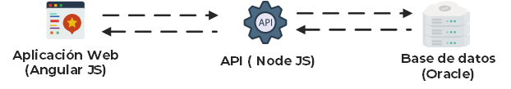Antes de empezar nos gustaría aclarar los elementos que conforman nuestro **sistema** estos quedan de la siguiente manera.

Componentes:

* 1. **Aplicación Web**: Esta aplicación estará hecha en Angular JS será SPA (Single Page Application) y tendrá una interfaz amigable de cara a los usuarios del sistema.
* 2. **API**: Estará hecha **en Node JS** se encargará de la lógica del negocio y de la capa de datos por lo tanto actuará como puente entre la aplicación y la base de datos.
* 3. **Base de datos**: Estará hecha en **Oracle 18C Express Edition** en ella estarán almacenados todos los datos de la aplicación.

**I.II *Elección de la arquitectura***

Probablemente en este punto dicho lo anterior es probable que el lector ya haya averiguado que la arquitectura de desarrollo del sistema será **MVC (Modelo, Vista Controlador)**, estando la parte de las vistas y controladores de lado de la aplicación y la lógica de negocios y la capa de datos en la API.

A continuación, adjuntaremos una foto de cómo están constituidos los directorios de la API y de la aplicación WEB:

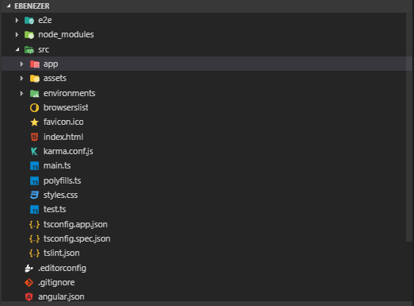

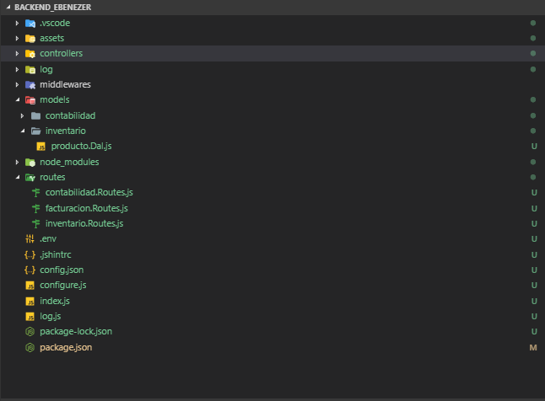

**Figura 1: Directorios de la aplicación web y de la API.**

**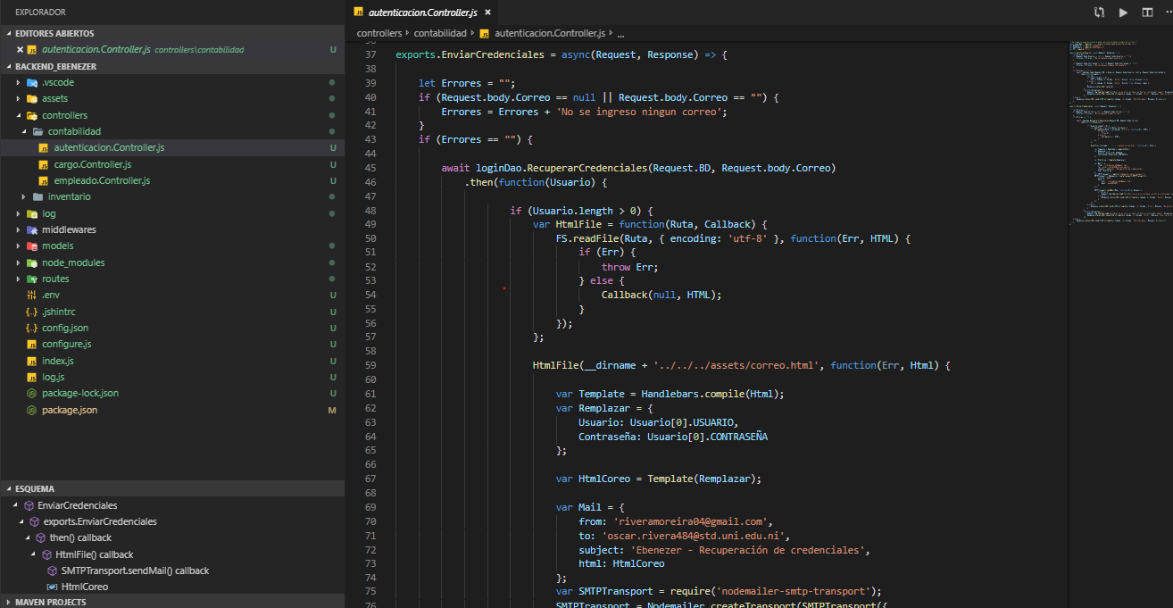  
Figura 2: Capa de controladores (Lógica del negocio)**

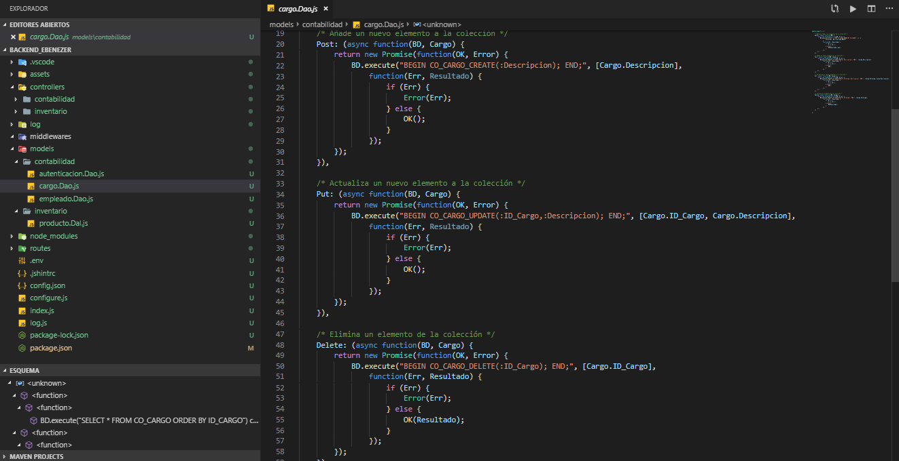

**Figura 3: Capa de acceso a datos**

1. **Diseño de formularios**

**II.I Vista de inicio de sesión**

***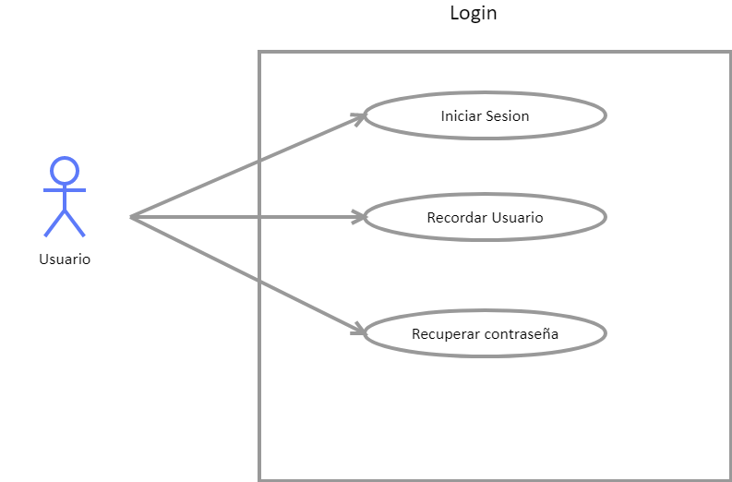*II.I.I Caso de uso**

**II.I.II Diseño de la vista**

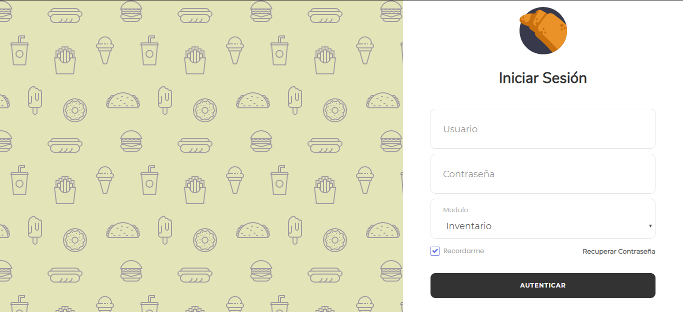

Esta es la vista preliminar de inicio de sesión de la aplicación web.

Componentes:

* **TextBox**
  + - **Textbox Usuario**: Permitirá que el usuario ingrese su usuario (Valga la redundancia).
    - **TextBox Contraseña:** Permitirá que el usuario ingrese su contraseña.
* **Combobox**



* **Combobox Modulo**: Sirve para elegir un módulo al iniciar sesión
* **Checkbox**



* **Checkbox Recordad**: Guarda las credenciales para que el usuario no las ingrese de nuevo.
* **Botones**



* **Boton Autenticar**: Envia los datos al servidor y verifica si el usuario existe en el caso de si, se muestra la siguiente vista.
* **HiperVinculos**



* **Link Recuperar Contraseña**: Redirige al usuario a la vista de recuperar contraseña.

**II.II Vista de Recuperar Credenciales**

**II.II.I Caso de uso**

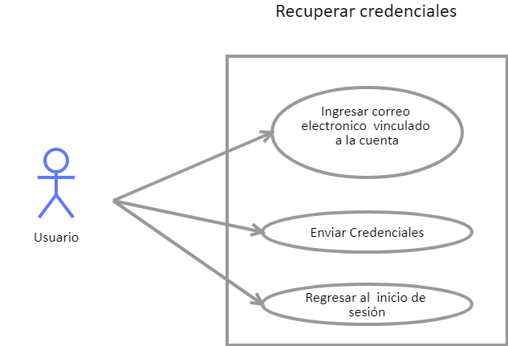

**II.II.II Diseño de la vista**

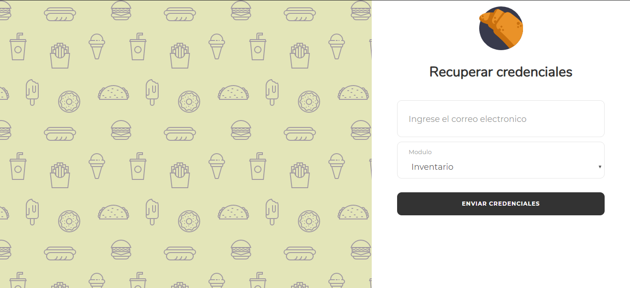

Esta es la vista preliminar de recuperación de credenciales.

Componentes:

* **TextBox**

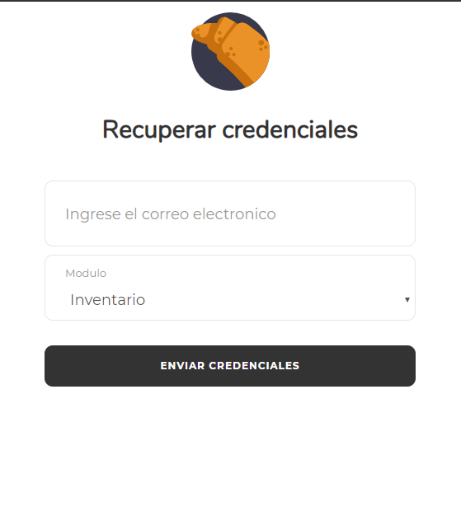

* + - **Textbox Correo**: Permitirá que el usuario elija un método de recuperación.
* **Combobox**



* **Combobox Modulo**: Sirve para elegir el modulo hacia el cual pertenece la cuenta actúa como una especie de pregunta secreta.
* **Botones**



* **Boton Enviar Credenciales**: Envía las credenciales al correo dado por el usuario.

**II.III Vista de Correo de recuperación de credenciales**

**II.III.I Caso de uso**

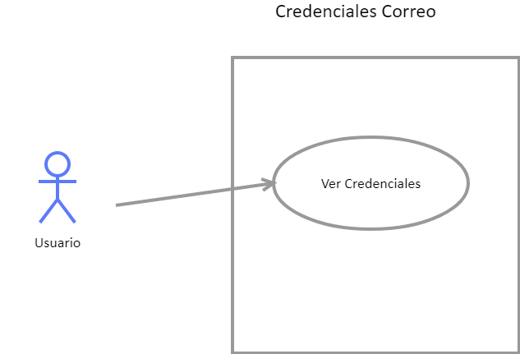

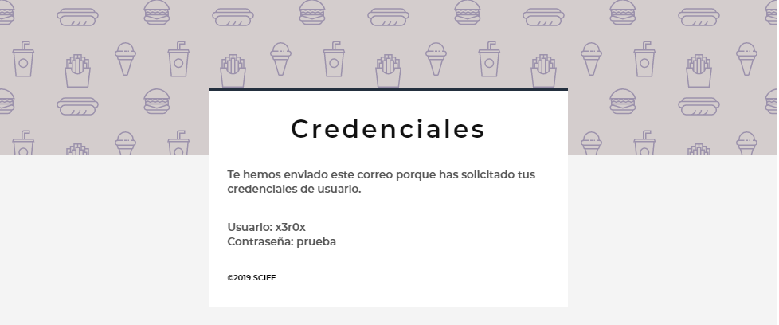**II.III.II Diseño de la vista**

Componentes:

* **Etiquetas de Texto**



* + - **Texto Usuario**: Acá se escribe el usuario que se obtiene al recuperar credenciales.
    - **Texto Contraseña:** Acá se escribe la contraseña que se obtiene al recuperar credenciales.

**II.IV Vista de Empleados**

**II.IV.I Caso de uso**

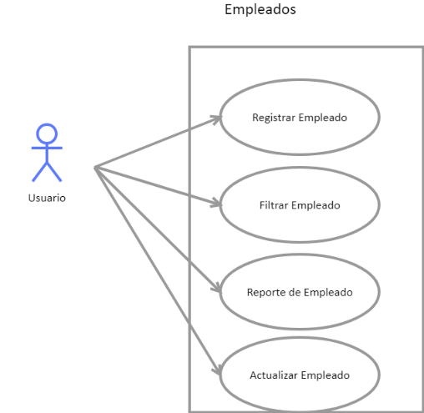

**II.IV.II Diseño de la vista**

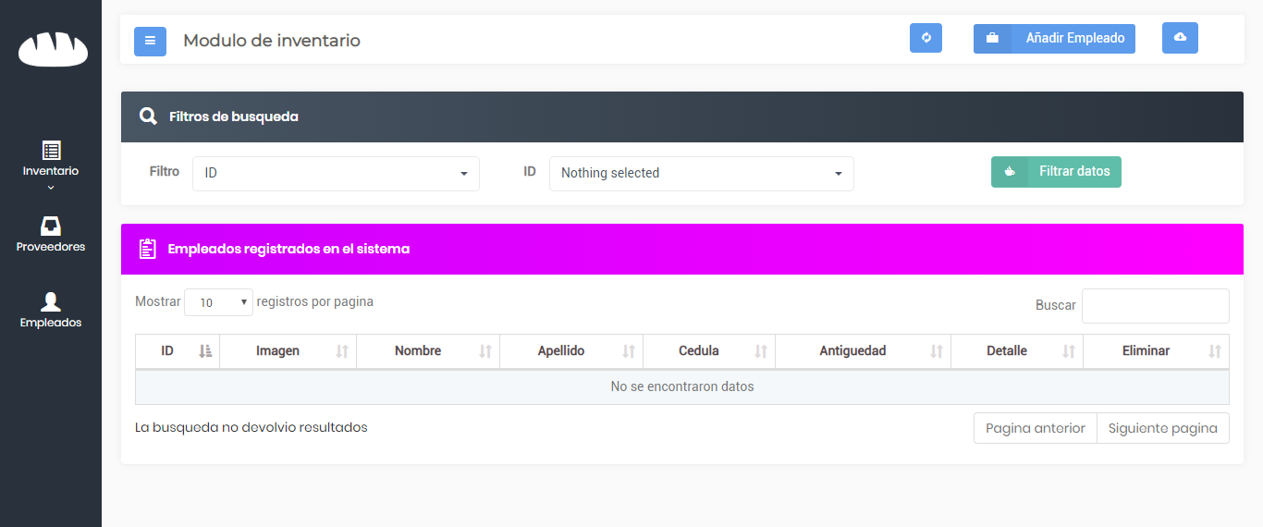

**Componentes**:

* **Enlaces:**

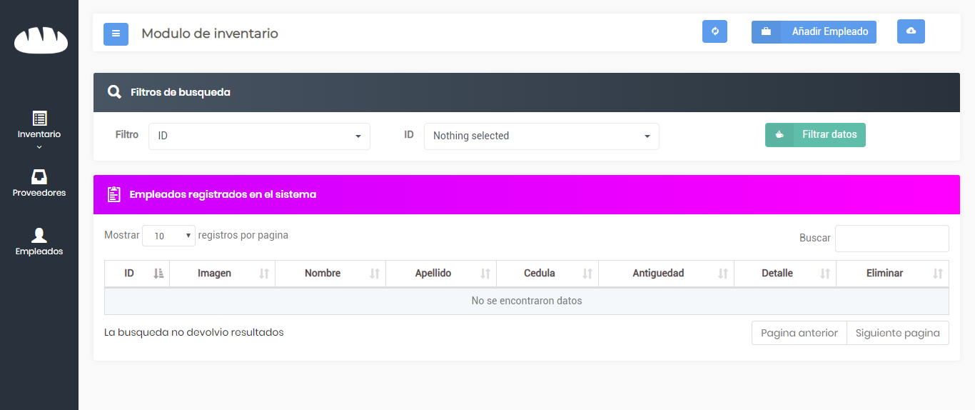

* + - **Inventario**: Redirige a la vista de productos o materia prima.
    - **Proveedores:** Redirige a la vista de proveedores.
    - **Empleados:** Redirige a la vista de empleados.
* **Botones:**
  + - **Actualizar**: Refresca la vista.
    - **Añadir Empleado:** Invoca la vista para añadir un empleado
    - **Reporte:** Genera un reporte de los empleados.
    - **Botón Hamburguesa:** Sirve para esconder o mostrar el menú lateral.
    - **Filtrar Datos:** Filtra los datos a partir de las condiciones especificadas.
* **Combobox:**
  + - **Filtro**: Permite especificar por un filtro.
    - **ID:** Muestra los valores posibles del filtro dado para realizar la búsqueda.
* **Tablas:**



* + - **Tabla de empleados**: Muestra la lista de empleados existentes en la empresa.

**II.V Vista de Proveedores**

**II.V.I Caso de uso**

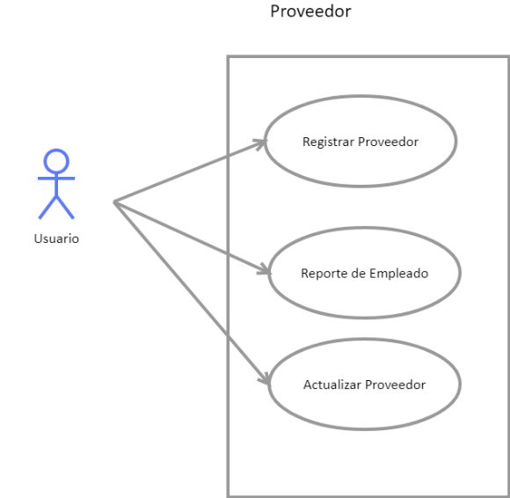

**II.IV.II Diseño de la vista**

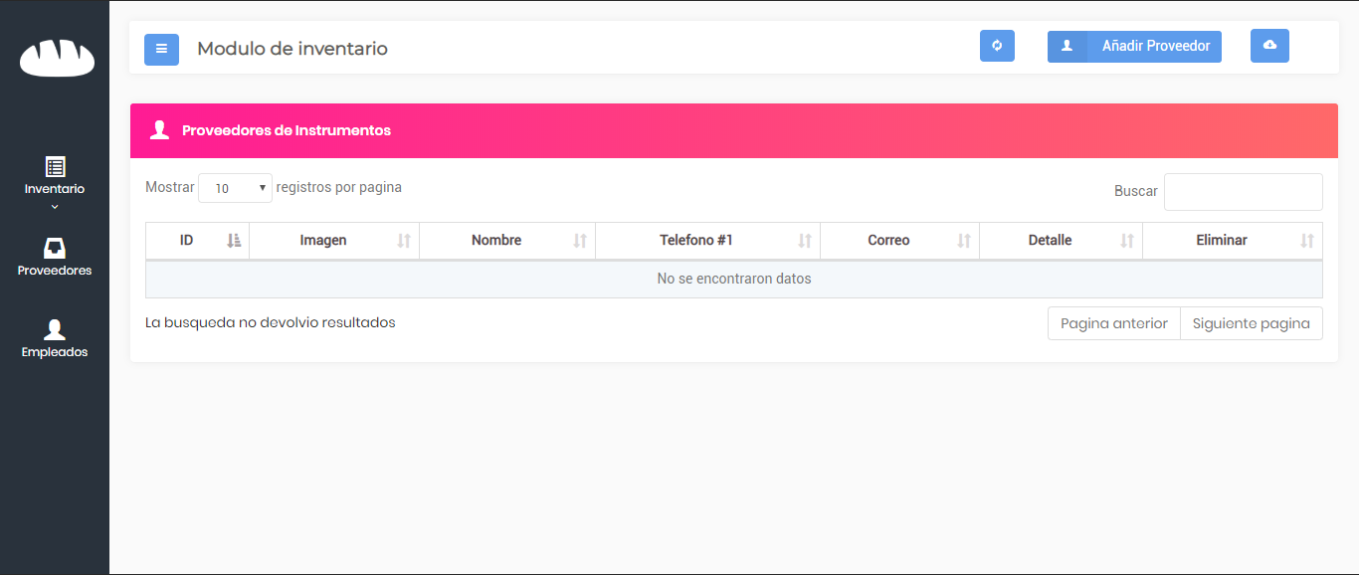

**Componentes**:

* **Enlaces:**



* + - **Inventario**: Redirige a la vista de productos o materia prima.
    - **Proveedores:** Redirige a la vista de proveedores.
    - **Empleados:** Redirige a la vista de empleados.
* **Botones:**



* + - **Actualizar**: Refresca la vista.
    - **Añadir Proveedor:** Invoca la vista para añadir un proveedor
    - **Reporte:** Genera un reporte de los proveedores.
    - **Botón Hamburguesa:** Sirve para esconder o mostrar el menú lateral.
* **Tablas:**



* + - **Tabla de proveedores**: Muestra la lista de proveedores existentes en la empresa.

**II.VI Vista de Materia Prima**

**II.VI.I Caso de uso**

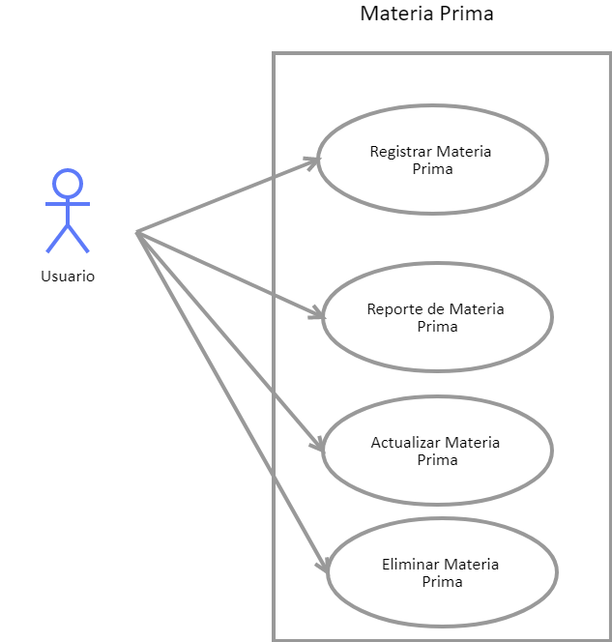

**II.VI.II Diseño de la vista**

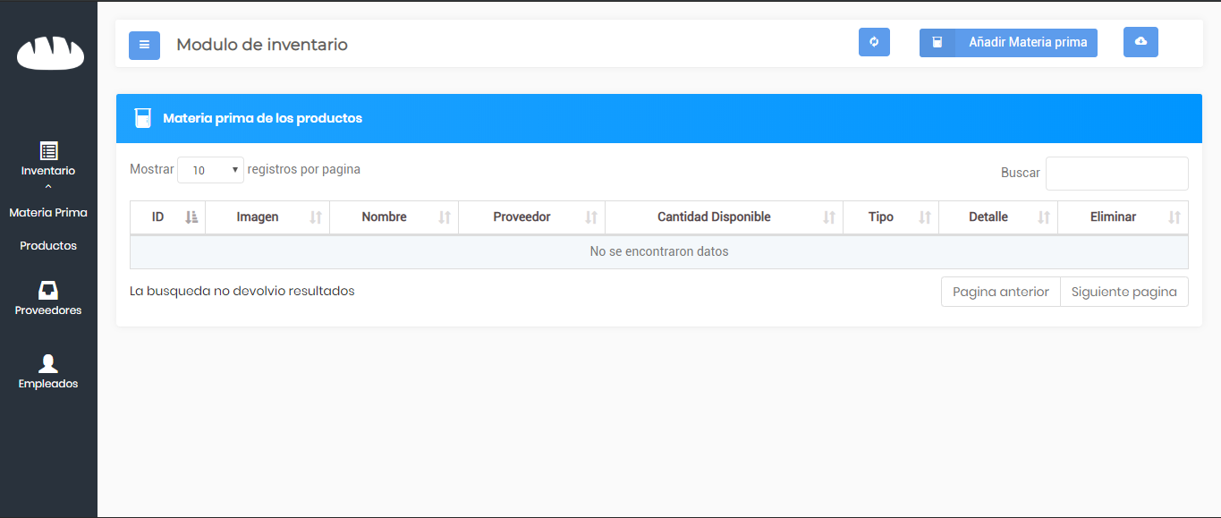

**Componentes**:

* **Enlaces:**

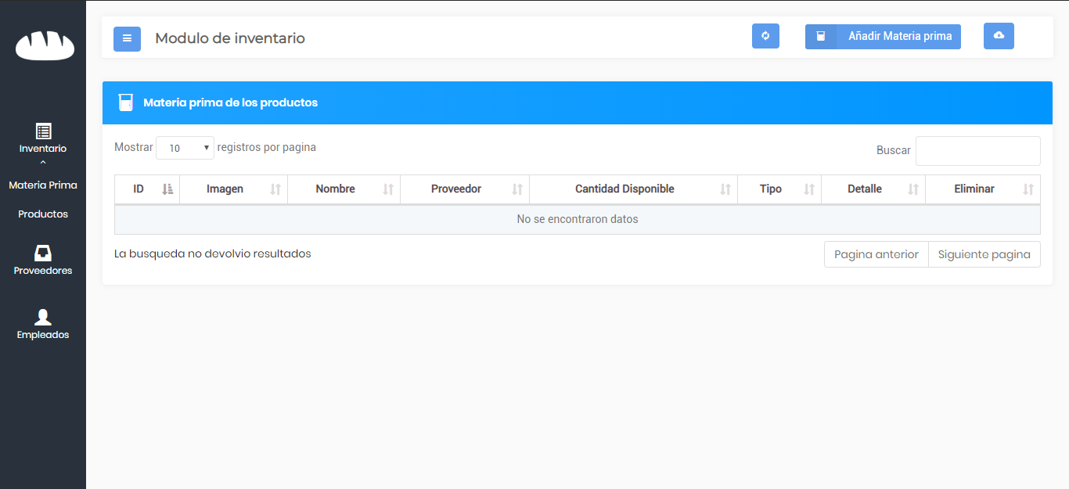

* + - **Inventario**: Redirige a la vista de productos o materia prima.
    - **Proveedores:** Redirige a la vista de proveedores.
    - **Empleados:** Redirige a la vista de empleados.
    - **Materia Prima:** Redirige a la vista de Materia Prima
    - **Productos:** Redirige a la vista de productos
* **Botones:**



* + - **Actualizar**: Refresca la vista.
    - **Añadir Materia Prima:** Invoca la vista para añadir un proveedor
    - **Reporte:** Genera un reporte de la materia prima.
    - **Botón Hamburguesa:** Sirve para esconder o mostrar el menú lateral.
* **Tablas:**

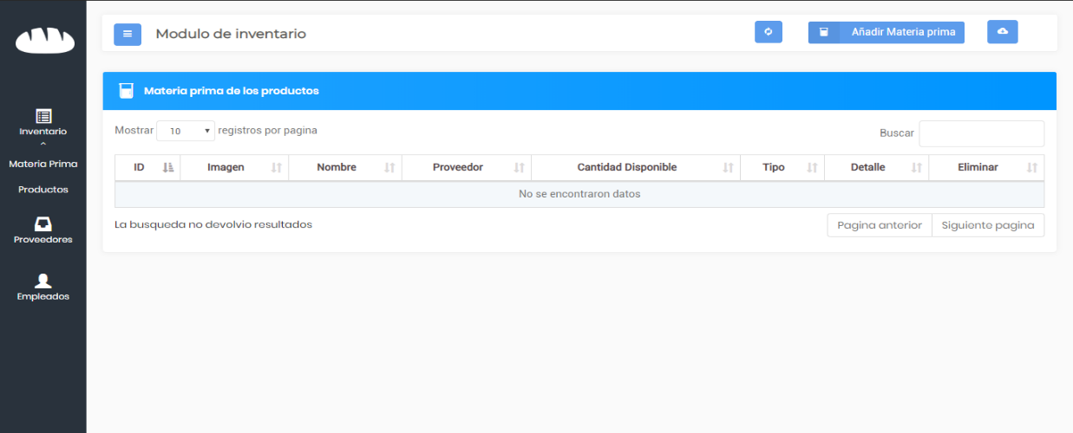

* + - **Tabla de materia prima:** Muestra la lista de materia primas existentes en la empresa.

**II.VII Vista de Producto**

**II. VII.I Caso de uso**

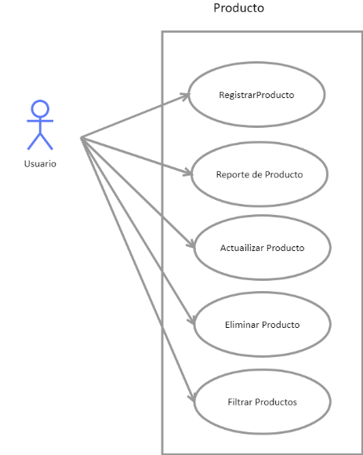

**II. VII.II Diseño de la vista**

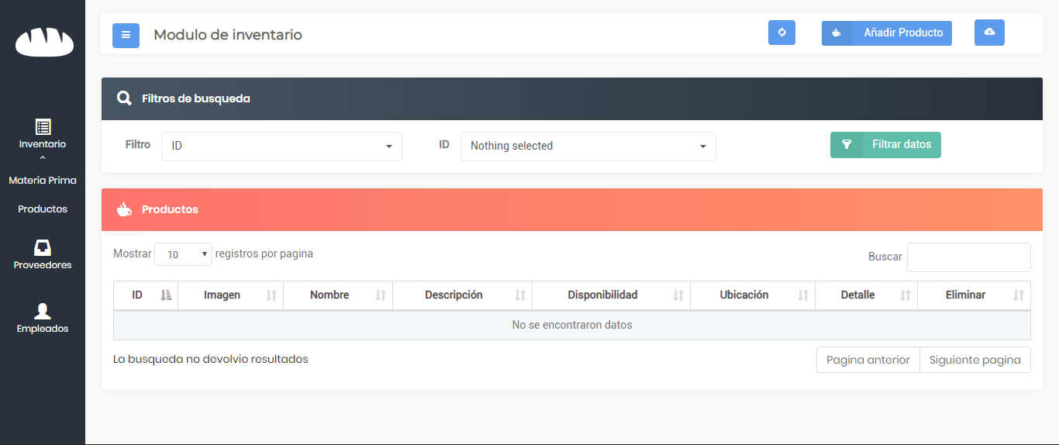

**Componentes**:

* **Enlaces:**



* + - **Inventario**: Redirige a la vista de productos o materia prima.
    - **Proveedores:** Redirige a la vista de proveedores.
    - **Empleados:** Redirige a la vista de empleados.
    - **Materia Prima:** Redirige a la vista de Materia Prima
    - **Productos:** Redirige a la vista de productos
* **Botones:** 
  + - **Actualizar**: Refresca la vista.
    - **Añadir Producto:** Invoca la vista para añadir un producto
    - **Reporte:** Genera un reporte de los productos.
    - **Botón Hamburguesa:** Sirve para esconder o mostrar el menú lateral.
    - **Filtrar Datos:** Filtra los datos a partir de las condiciones especificadas.
* **Combobox:**



* + - **Filtro**: Permite especificar por un filtro.
    - **ID:** Muestra los valores posibles del filtro dado para realizar la búsqueda.
* **Tablas:**



* + - **Tabla de productos**: Muestra la lista de empleados existentes en la empresa.

**II.VIII Vista de Añadir Producto**

**II. VIII.I Caso de uso**

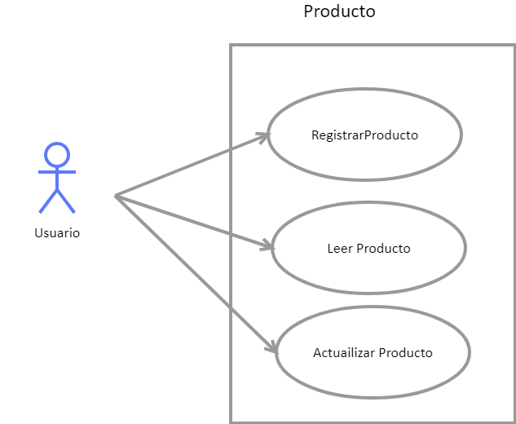

**II. VIII.II Diseño de la vista**

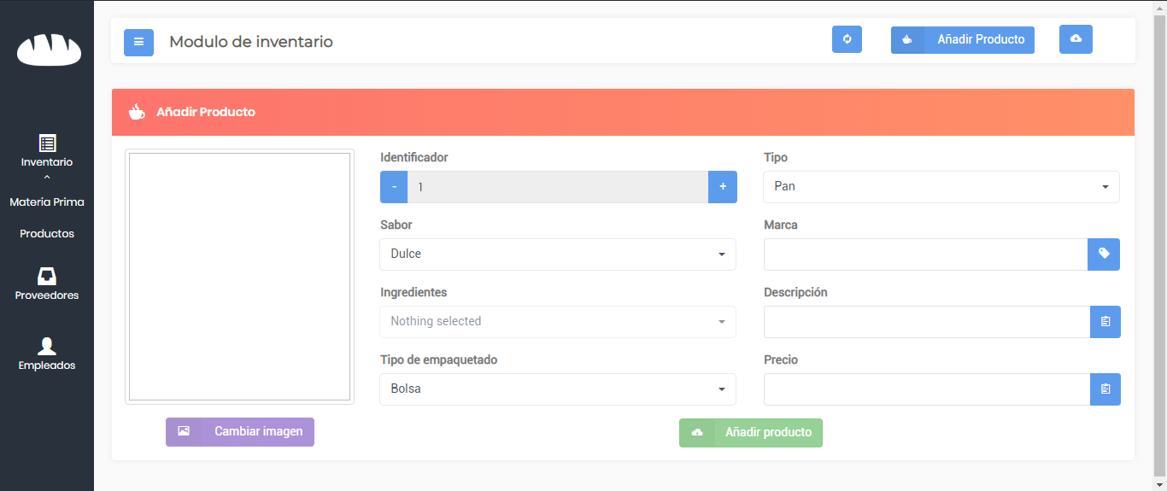

**Componentes**:

* **TextBox:**



* + - **Marca**: Se ingresa la marca del producto.
    - **Descripción:** Descripción breve del producto.
    - **Precio:** Se ingresa el precio del producto es decir cuanto costara a los clientes.
* **Combobox:**



* + - **Sabor**: Tipo de sabor del pan.
    - **Ingredientes:** Ingredientes que tiene el pan.
    - **Tipo de empaquetado:** Indica si el producto es empaquetado en bolsa o en una caja.
* **Botones:**



* + - **Cambiar Imagen**: Permite cambiar la imagen del producto
    - **Añadir Producto:** Permite ingresar el producto.

1. **Normas ISO**

Las normas ISO son un conjunto de normas orientadas a ordenar la gestión de una empresa en sus distintos ámbitos. La alta competencia internacional acentuada por los procesos globalizadores de la economía y el mercado y el poder e importancia que ha ido tomando la figura y la opinión de los consumidores, ha propiciado que dichas normas, pese a su carácter voluntario, hayan ido ganando un gran reconocimiento y aceptación internacional.

Las normas ISO son establecidas por el Organismo Internacional de Estandarización (ISO), y se componen de estándares y guías relacionados con sistemas y herramientas específicas de gestión aplicables en cualquier tipo de organización.

En la siguiente página, se escribirán las normas que se van a implementar en este proyecto:

**ISO 9000:**

ISO 9000 es un conjunto de normas sobre calidad y gestión de calidad, establecidas por la Organización Internacional de Normalización (ISO). Se pueden aplicar en cualquier tipo de organización o actividad orientada a la producción de bienes o servicios. Las normas recogen tanto el contenido mínimo como las guías y herramientas específicas de implantación como los métodos de auditoría.

ISO 9000 especifica la manera en que una organización opera sus estándares de calidad, tiempos de entrega y niveles de servicio. Existen más de 20 elementos en los estándares de esta ISO que se relacionan con la manera en que los sistemas operan.

En esta normativa, la ISO, establece detalladamente el modo en el cual una empresa deberá trabajar los estándares correspondientes para aportarle calidad a aquello que producen, indicar los plazos de distribución y los niveles que debe observar el servicio.

A grandes rasgos la norma ISO 9000 se propone: estandarizar la actividad del personal documentando su tarea; trabajar en orden a satisfacer las necesidades de los clientes; monitorear y medir los procesos involucrados en todos los niveles; evitar caer en los re procesos; promover la eficiencia para conseguir objetivos propuestos; promover que los productos mejoren constantemente, entre otros.

**ISO 25000:**

ISO/IEC 25000, conocida como SQuaRE (System and Software Quality Requirements and Evaluation), es una familia de normas que tiene por objetivo la creación de un marco de trabajo común para evaluar la calidad del producto software.

La familia ISO/IEC 25000 es el resultado de la evolución de otras normas anteriores, especialmente de las normas ISO/IEC 9126, que describe las particularidades de un modelo de calidad del producto software, e ISO/IEC 14598, que abordaba el proceso de evaluación de productos software. Esta familia de normas ISO/IEC 25000 se encuentra compuesta por cinco divisiones.

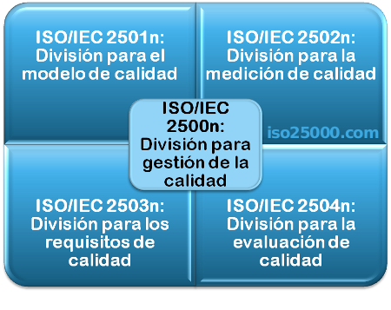

**ISO/IEC 2500n – División de Gestión de Calidad**

Las normas que forman este apartado definen todos los modelos, términos y definiciones comunes referenciados por todas las otras normas de la familia 25000. Actualmente esta división se encuentra formada por:

* ISO/IEC 25000 - Guide to SQuaRE: contiene el modelo de la arquitectura de SQuaRE, la terminología de la familia, un resumen de las partes, los usuarios previstos y las partes asociadas, así como los modelos de referencia.
* ISO/IEC 25001 - Planning and Management: establece los requisitos y orientaciones para gestionar la evaluación y especificación de los requisitos del producto software.
* ISO/IEC 2501n – División de Modelo de Calidad

Las normas de este apartado presentan modelos de calidad detallados incluyendo características para calidad interna, externa y en uso del producto software. Actualmente esta división se encuentra formada por:

**ISO/IEC 25010** - System and software quality models: describe el modelo de calidad para el producto software y para la calidad en uso. Esta Norma presenta las características y subcaracterísticas de calidad frente a las cuales evaluar el producto software.

**Conclusión**

En todo desarrollo de software es importante poseer una buena planificación dicha buena planificación es importante para que el mismo sea finalizado exitosamente y satisfaga los requerimientos del cliente es por ello que por su naturaleza el software desde su concepto debe poseer una arquitectura que sea escalabre de cara al futuro.

Otro aspecto muy importante es tener en mente el diseño del sistema desde las épocas tempranas de desarrollo tomando en cuenta siempre que el proyecto sea simétrico en lo que respecta a diseño de cara a todos los componentes del sistema.